**Комитет по образованию Локтевского района**

**Муниципальное бюджетное дошкольное образовательное учреждение**

**Детский сад «Сказка».**

**Мастер-класс для педагогов**

**«Мастерим Капитошку»**

**Выполнила: воспитатель высшей**

**квалификационной категории**

**Васильева Марина Владимировна.**

**г. Горняк**

**март 2018г.**

**Цель:** научить коллег делать игрушку-антистресс

**Инструменты и материалы:**

— воздушный шарик (выбираем попрочнее);  
— крахмал или мука;  
— маркеры или фломастеры;  
— воронка;  
— нитки для создания прически.

**Ход:**

Как выглядит Капитошка, знают все. Он продается в палатках с игрушечной мелочевкой в парках во время массовых детских мероприятий, в цирках, в театрах и на концертных площадках. Милые разноцветные рожицы привлекают внимание малышей, и продавцы это знают. Имя игрушка получила благодаря обаятельному персонажу книги Натальи Гузеевой «Капитошка». Это веселая капелька дождя, которая меняет форму и учит злого Волчонка доброте. Вспомнили?(слайд 2)

Сделать Капитошку очень просто. И, более того, такая игрушка принесет для ребенка и даже для взрослого массу положительных эмоций. Не зря эту игрушку еще называют антистресс. Очень приятно мять ее руками, придавать разнообразные формы, а веселые рожицы развеселят даже самого грустного человека.

Я предлагаю вам сделать своего неповторимого Капитошку(слайд 3) Для этого нам понадобятся:

-воздушный шарик; (слайд 4)

-мука или крахмал; (слайд 5,6)

-маркеры или фломастеры; (слайд 7)

-воронка; (слайд 8)

-нитки для создания прически.(слайд 9)

**Наполняем шарик мукой или крахмалом**

* Несколько раз немного надуваем и сдуваем шарик.
* Вставляем воронку. По мне, более удобной в работе оказалась пластиковая бутылка. В этом случае натягиваем шарик на горлышко бутылки.(слайд 10, 11)

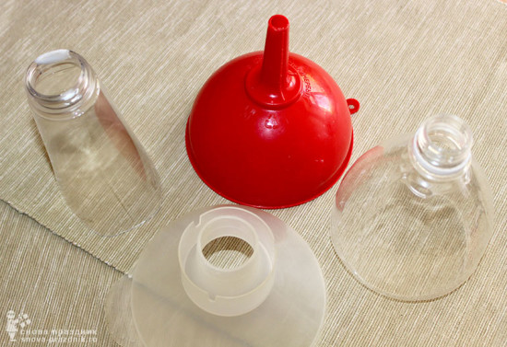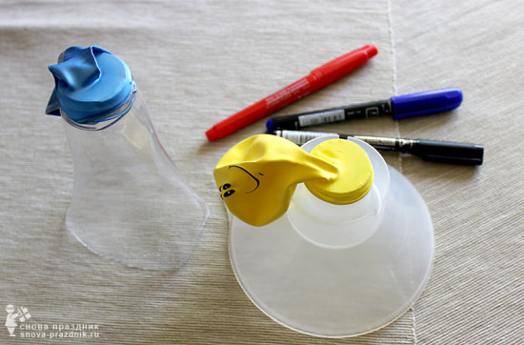

* Насыпаем содержимое. Это может быть мука, крахмал или даже песок. Количество содержимого зависит от размера задуманной игрушки. В процессе наполнения помогаем карандашом и утрамбовываем (помните осторожно руками).(слайд 12)

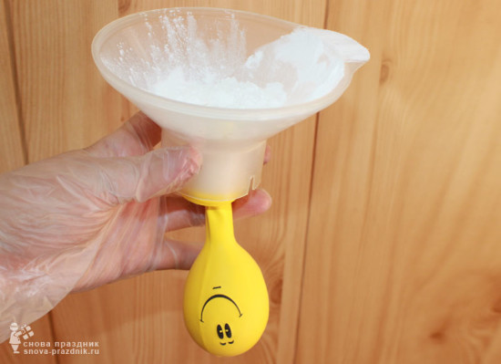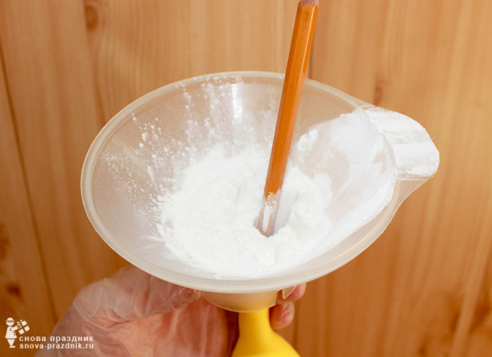

* Снимаем с воронки, выпускаем воздух и завязываем хвостик. Хвостик можно оставить, а можно и отрезать.(слайд 13)

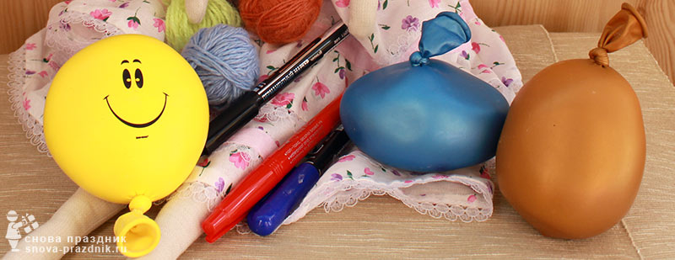

**Рисуем рожицу и делаем прическу** (14,15,16)

Вот тут уже дело вашей фантазии и задумки. В интернете много образцов всяких забавных рожиц с разными эмоциями. Вот я нашла для примера:



Для прически можно использовать толстые нитки, узкие ленты или новогодний дождик. Можно даже прикрепить небольшой бантик на резиночке.

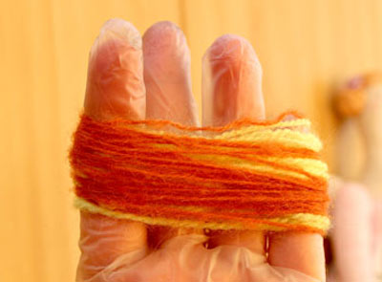

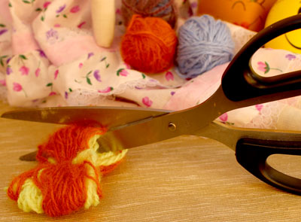

Вот и готов ваш неподражаемый Капитошка.(слайд 17)

Все просто, не правда ли? Такой мастер-класс может украсить любой детский праздник. Минимум затрат, максимум удовольствия!

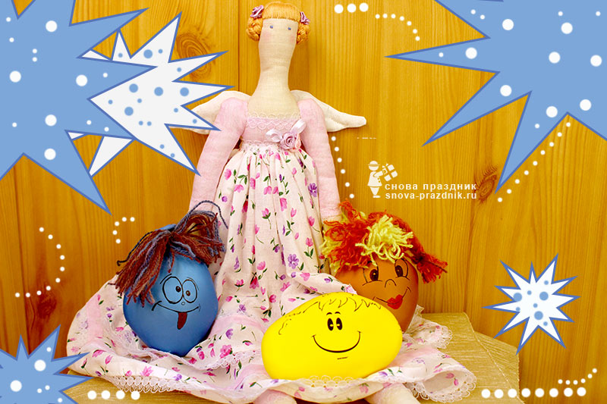

**Важные мелочи:**

* Чтобы сделать Капитошку более прочным можно использовать 2 шарика, вставив один в другой.
* Капитошка, наполненный крахмалом, приятно поскрипывает. Звук похож на скрип снега под ногами.
* Чтобы мордашка дольше не стерлась, использовать перманентный маркер. Даже если сотрется, не беда, всегда можно нарисовать другую — это даже плюс.
* Можно использовать шарики с уже нарисованными рожицами.